Двухдиапазонная активная фазированная антенная решетка с широким сектором углов сканирования дуплексной системы связи S диапазона
И. А. Илларионов, Н. Д. Булыгин, Е. Л. Варенцов,
А. А. Дудникова, Ю. М. Куликов, А. В. Можаровский
ООО «Радио Гигабит»
ivan.illarionov@yadro.com, nikita.bulygin@yadro.com, e.varentsov@yadro.com,
Al.Dudnikova@yadro.com, yuriy.kulikov@yadro.com, andrey.mozharovskiy@yadro.com

Аннотация. В работе представлены результаты разработки сканирующей антенной решетки (АР) дуплексной системы связи S диапазона с возможностью применения в телекоммуникационных системах стандарта 5G NR NTN. Особенностью представленной АР является обеспечение изоляции близко расположенных в частотной области (отношение частот менее 1,09) приемного и передающего каналов более 20 дБ, в широком секторе углов сканирования более ±45º, а также требование круговой поляризации на прием и передачу (КЭ менее 3 дБ). Антенным элементом АР является антенна-диплексер, обеспечивающая требуемую изоляцию входов и согласование в режиме сканирования. Антенный элемент, представленный в работе, является модификацией двухъярусной резонансной микрополосковой антенны с дополнительным включением в конструкцию двух квадратурных направленных ответвителей, обеспечивающих необходимые поляризационные характеристики и развязку. В работе приводятся модификации антенного элемента, обладающих простотой технологической реализации, что делает предложенную АР привлекательной для использования в современных системах связи. В работе предложены способы измерения характеристик встроенной диаграммы элементов, а также измерений подрешеток.
Ключевые слова: активная фазированная антенная решетка, S диапазон, антенна-диплексер, круговая поляризация, дуплексный режим, сканирующая антенна, изоляция

Введение. Постановка задачи исследования
В настоящее время с развитием новых стандартов и возможностей современных систем связи (5G) дуплексные антенные системы находятся на новом этапе развития [1–3]. Особенно актуальным является разработка бортовых дуплексных антенных решеток (АР) спутниковых аппаратов низкой околоземной орбиты (НОО), средней околоземной орбиты (СОО) в диапазонах частот до 10 ГГц, так как высокие требования к формированию относительно узких диаграмм направленности (ДН), а также массогабаритные ограничения не дают возможность использования разнесенных, отдельных, АР на прием и передачу, ограничивая или стимулируя разработчиков к созданию многодиапазонных АР – shared apertured antennas [4]. Основной технической проблемой разработки дуплексных систем связи, работающих в режиме одновременного излучения и приема, так называемом режиме STAR [1] или режиме полный дуплекс, является обеспечение необходимого уровня изоляции приемного и передающего каналов. Так для дуплексных систем, использующих одну частоту на прием и передачу, так называемых In Band Full Duplex (IBFD), это значение обычно составляет 90–110 дБ и выше [5], для параметра собственной интерференции (self-interference (SI)), характеризующего уровень сигнала на входе приемника от близко расположенного передатчика.
Для представленной в настоящей работе антенной решетки S-диапазона центральные частоты рабочих диапазонов Rx (относительная полоса 2%) - f_{R} и Tx (относительная полоса 1,85%) – f_{T} близко расположены и разнесены на величину менее 10% по отношению к частоте R_{X}, поэтому задача создания АР имеет технические трудности обеспечения изоляции, присущие системам IBFD. При этом изоляция должна обеспечиваться как по основному тону передатчика (чтобы избежать перегрузки входных каскадов приемника), так и по гармоническим составляющим передатчика, попадающих в рабочую полосу приемника, которые не могут быть отфильтрованы полосовыми фильтрами приемного канала. Для достижения указанных значений SI могут быть применены различные подходы, которые можно условно разделить на: 1) аналоговые способы изоляции Tx/Rx цепей, включая антенну (или антенную систему), 2) цифровые методы (DSP-based SI [1, 2]).
Представленная в настоящей работе АФАР имеет аналоговое диаграммообразование, следовательно для обеспечения требуемой изоляции рассматриваются только аналоговые способы. Обеспечение требуемого уровня развязки в антенне снижает схемотехническую нагрузку на фильтрующие каскады приемопередатчика и положительно сказывается на КПД передающего и шумовых характеристиках приемного трактов, так как распространённый путь использования диплексеров на фильтрах с одной стороны решает проблему совместной работы, а с другой привносит дополнительные потери (как в Tx , так и в R_{X}), которые могут быть критическими для бортовых систем связи. Кроме того, улучшаются габаритно-массовые и надежностные характеристики за счет уменьшения числа применяемых схемотехнических элементов. Таким образом, достижение изоляции Tx/Rx в антенне является одной из составляющей при обеспечении требуемого уровня SI всей системы.
Основными требованиями к разрабатываемой АР являлись: 1) дуплексный режим работы с развязкой (изоляцией) входов Tx и Rx не менее 20 дБ на частотах Tx/Rx при близком расположении требуемых диапазонов, 2) круговая поляризация излучения/приема в соответствии с рекомендациями для систем спутниковой связи [6], 3) сектор сканирования АР в режимах Tx/Rx не менее ±45º, 4) КПД АР в режиме сканирования не менее 75%, 5) возможность масштабирования АР – адаптивность настройки системных требований по коэффициенту усиления (КУ) и шумовой добротности, исходя из требований к большой АР (более 8×8), 6) низкий профиль АР (бортовое применение), малая масса и технологическая простота изготовления.
Основную проблему разработки создают требования к одновременно широкому сектору сканирования углов (φ=0⁰…360⁰, θ=0…45⁰ и более), изоляции входов Tx/Rx, круговой поляризации. Сложность состоит в неминуемом изменении импедансов (комплексных нагрузок) входов антенных элементов (АЭ) АР, обусловленных конечным коэффициентом связи АЭ в составе АР при сканировании, что ведет к нарушению баланса квадратурного возбуждения ортогональных линейных компонент, и как следствие ухудшению поляризационных характеристик и изоляции входов АР. Заметим, что большинство решений, посвященных созданию антенн-диплексеров, представленных в литературе, см. обзор в [1], во-первых, обеспечивают требуемую изоляцию за счет формирования ортогональных линейных поляризаций [2, 7, 8], во-вторых, не рассматривают режим сканирования АР, ограничиваясь моностатическим случаем, что продиктовано условиями использования антенно-фидерных систем (АФС).
Целями данной работы являлись разработка низкопрофильного АЭ-диплексера S диапазона круговой поляризации на основе модифицированной двухъярусной кольцевой замкнутой резонансной микрополосковой антенны, обеспечивающей развязку не менее 20 дБ между приемным и передающим каналами в составе АР в режиме сканирования, а также теоретические и экспериментальные исследования характеристик АР, включающие встроенные (embedded) ДН АЭ, КПД, ДН подрешеток.
Объектами исследования данной работы являлись антенны-диплексеры различных модификаций, обеспечивающих дуплексный режим работы современных систем связи.

Анализ требований и направления разработки
На рис. 1 приведены требуемые частотные зависимости коэффициентов отражения и изоляции входов АР, полученные в результате комплексного схемотехнического анализа. Как видно из рис.1, отдельные Tx/Rx входы (каналы) антенны имеют малую относительную полосу рабочих частот BW 2%, а общая полоса Tx/Rx BW 11%, что стимулирует два направления разработки АЭ: 1) Разработка совмещенного двухдиапазонного АЭ, например, в случае микрополосковых антенн – двухъярусные топологии, обеспечивающие узкие рабочие диапазоны [9]. Применение такого подхода имеет явные преимущества с точки зрения обеспечения изоляции каналов за счет частотного разделения. Недостатками подхода являются: обеспечение стойкости к технологическим допускам на материалы, прежде всего диэлектрические подложки, возможные проблемы со смещением резонансных частот АЭ в составе решетки ввиду узкой рабочей полосы; 2) Разработка широкополосного АЭ с BW более 11%, в котором проблема обеспечения изоляции ложится на систему возбуждения. Явное преимущество данного подхода – в простоте АЭ, исполнение которого может быть реализовано, например, на одноярусной патч антенне с относительно толстой подложкой. Недостаток – сложность реализации системы возбуждения такой антенны, требующей квадратурное возбуждение для круговой поляризации. Второй подход чаще применяется в случае антенн-диплексеров, в которых требуемая изоляция обеспечивается за счет дифференциального двухточечного возбуждения (0⁰, 180⁰) двух ортогональных линейных поляризаций [10].
Требования изоляции, приведенные на рис. 1, обусловлены, как отмечалось выше, требованиями исключения перегрузки входных каскадов Rx (изоляция Tx не хуже 20 дБ) и требованиями шумовой добротности АР (изоляция Rx не хуже 10 дБ). Основными решениями обеспечения изоляции в радиолокации являются [11]: 1) использование циркуляторов, направленных ответвителей (НО), 2) пространственное разнесение антенн с дополнительной поляризационной развязкой. Исходя из требований к круговой поляризации и совмещенным апертурам Tx/Rx АР, в работе было сформировано три основных направления разработки антенн-диплексеров, приведенных на рис. 2: 1) распространенное решение [12], основанное на использовании развязки входов шлейфного квадратурного НО [13]; 2) разработка АЭ с четырьмя входами, формирующими ортогональные линейные поляризации. Четыре входа подключаются к «квадрупольному» НО, формирующему последовательное возбуждение входов АЭ с вектором (0⁰, 90⁰, 180⁰, 270⁰); 3) использование двух независимых квадратурных НО для двух независимых АЭ, конструктивно объединенных в один АЭ.
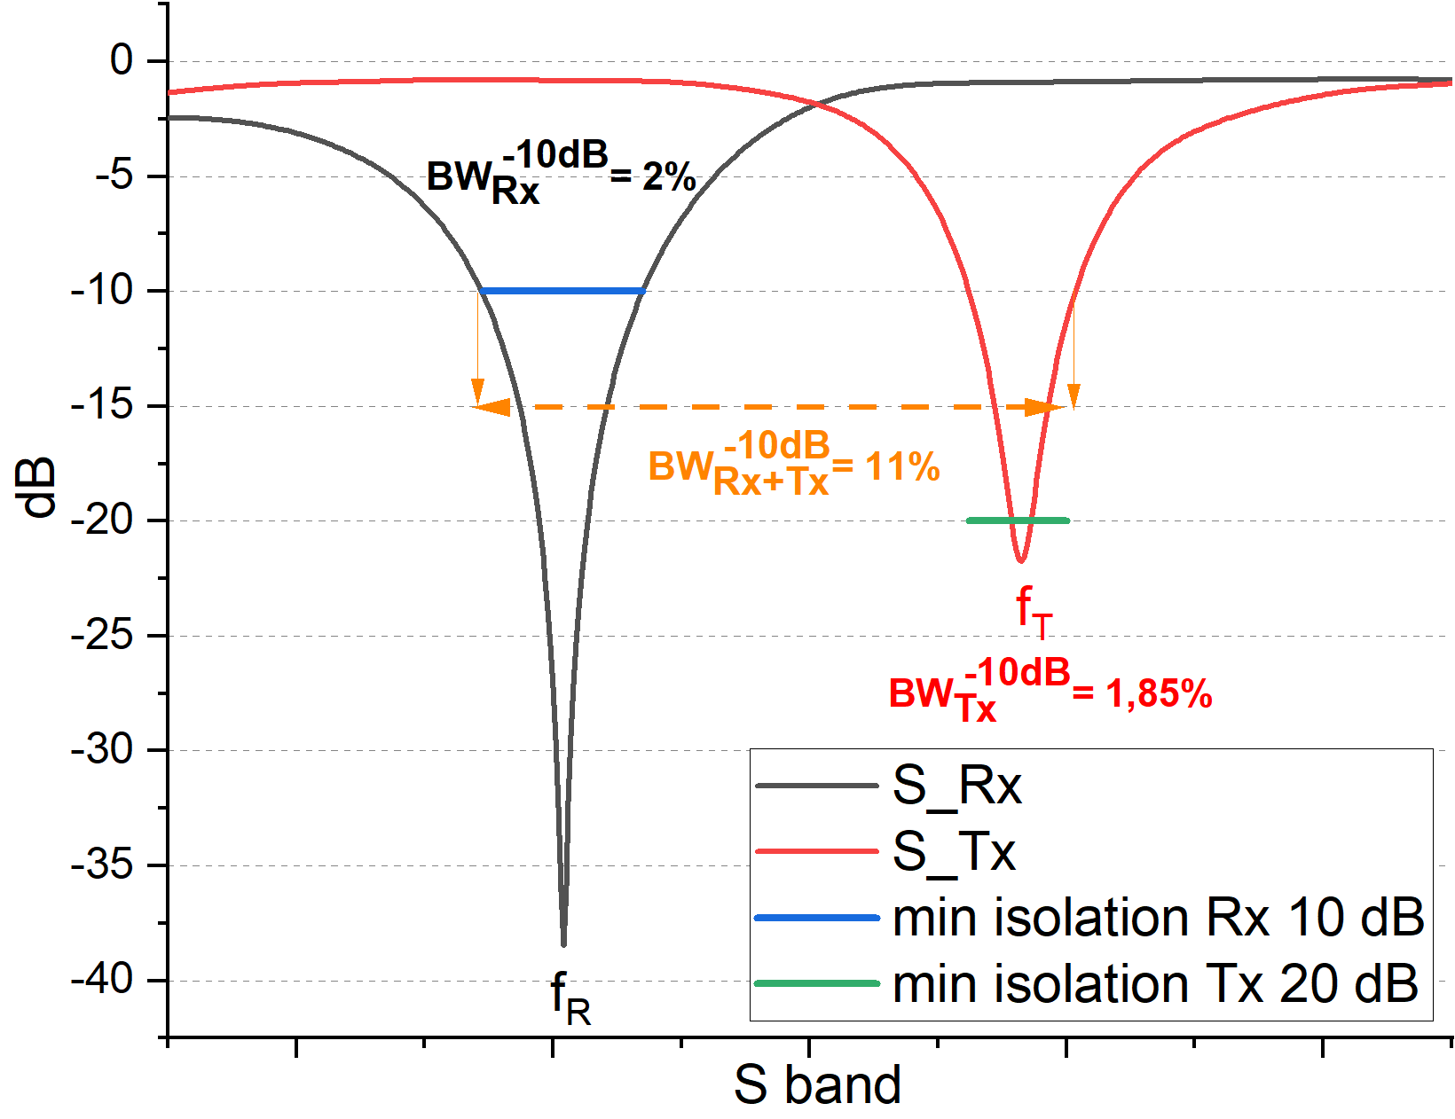
- Требования к частотным зависимостям КО и изоляции (развязки) входов АЭ
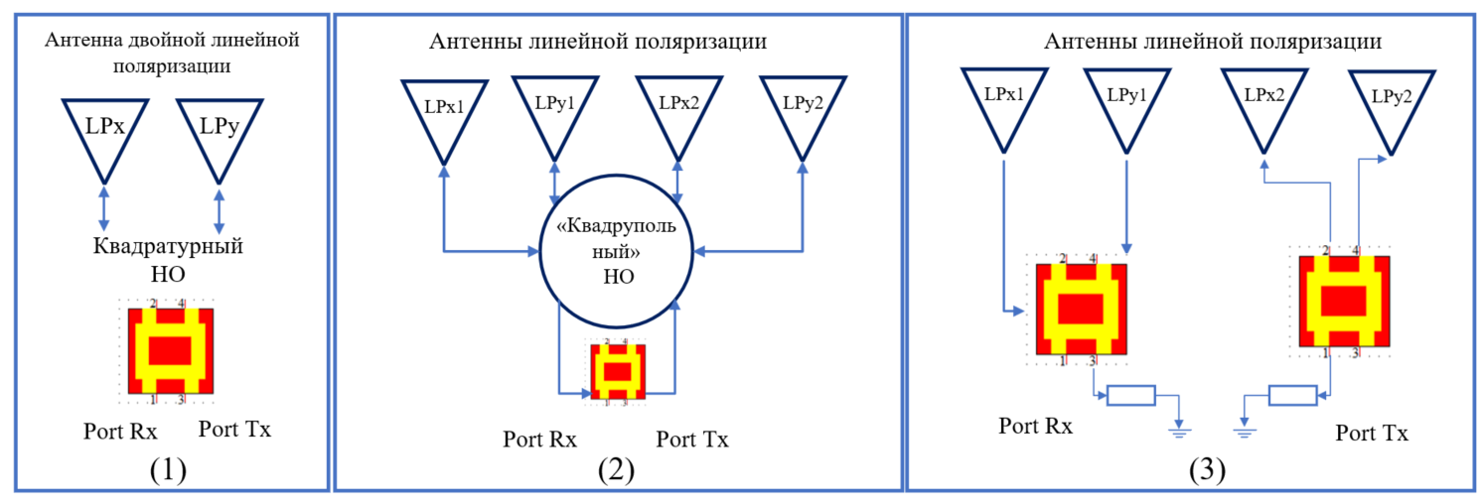
- Направления разработки антенных элементов-диплексеров
Явным недостатком первых двух подходов, при несомненных конструктивных компоновочных преимуществах, является зависимость изоляции входов Tx/Rx от комплексных импедансов (комплексных КО)
2-х, 4-х входов линейной поляризации, связанной со свойствами кольцевых, шлейфных НО [13]. Нетрудно показать, используя данные [13], что в простейшем случае равных КО (Γ_{LP}) двух ортогональных входов развязка кольцевого или шлейфного НО будет определяться S_{RxTx}= –j Γ_{LP}(θ,φ). Таким образом, при построении подобных антенн-диплексеров в составе АР необходимо обеспечить хорошие уровни согласования АЭ (Γ_{LP}(θ,φ)_{дБ} менее – 20 дБ, см. рис.1) независимо от угла сканирования АР, что ведет к трудной задаче разработки слабо взаимодействующих АЭ, так как требование к широкому сектору сканирования обязывает обеспечить плотную сетку (<0,56λ) АР.
После выполненного численного и теоретического анализа разных топологий АЭ и АР, соответствующих всем направлениям на рис. 2, в представленной работе для создания АР использовался третий подход (рис. 2), основная задача которого состояла в разработке двух независимых низкопрофильных антенн делящих общую апертуру – площадь, приходящуюся на АЭ в составе плотной АР.

Модифицированная антеннна-диплексер и метод миниатюризации
В качестве прототипа АЭ-диплексера был использован двухъярусный резонансный микрополосковый излучатель [14], в котором круглая патч антенна (верхний ярус) располагается на замкнутом кольцевом патче (нижний ярус) так, что точки питания проходят через замкнутое кольцо нижнего яруса, обеспечивая таким образом необходимый уровень развязки верхней и нижней антенн (рис. 3). Для обеспечения круговой поляризации излучения используются две ортогонально расположенные точки квадратурного возбуждения.
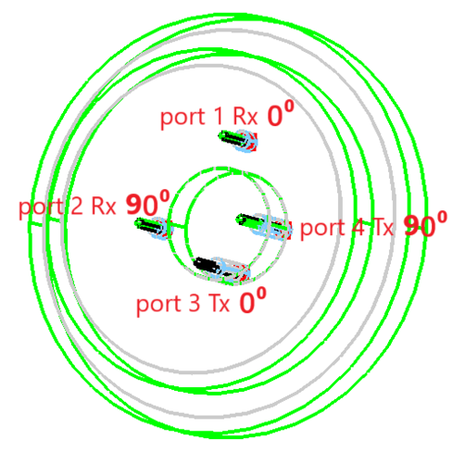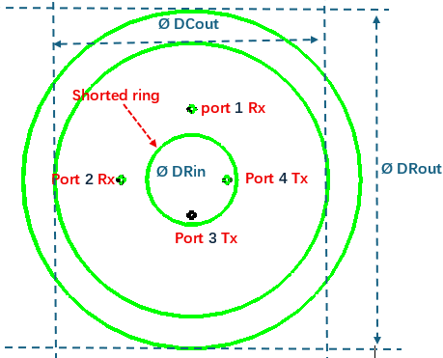
- Прототип АЭ-диплексера
Развязка антенны-диплексера на рис. 3 обеспечивается во-первых, изоляцией входов круглого патча, проходящих через замкнутое кольцо нижнего яруса, во-вторых, геометрическим разнесением боковых граней – эквивалентных магнитных токов основной моды излучения антенн, которое обусловлено разными резонансными размерами антенн на одной частоте – короткозамкнутая кольцевая антенна имеет больший диаметр DRout > DCout (рис. 3), в-третьих, и это главное, схемой фазового возбуждения входов антенн (рис. 3, слева), обеспечивающей при одинаковом квадратурном возбуждении (одинаковое направление круговой поляризации) изоляцию входов Tx/Rx на целевой поляризации. Нетрудно показать (вывод опускаем для краткости), что изоляция при этом определяется S_{TxRx}≈S14=S23, а связи входов линейной поляризации S13=S24 определяют КПД антенны. Основным недостатком прототипа, ограничивающим его применение в качестве АЭ решеток, является геометрическое ограничение на расположение точек возбуждения верхнего круглого патча – границы внутреннего замкнутого кольца (рис. 3). Данное условие является принципиальным, так как не позволяет, в зависимости от требований к полосам Tx/Rx (совмещенные, разнесенные), эффективно возбудить ортогональные входы антенны второго яруса, в общем случае имеющие импедансы входа менее 50 Ом на основной моде TM11 в случае круглой пластины, что требует усложнения системы возбуждения (магнитные зонды, пазовое возбуждение) или включения дополнительных цепей согласования на входах квадратурного НО, ограничивая применение кольцевой антенны-диплексера в составе дуплексных АР.
В работе была предложена модификация АЭ-диплексера (рис. 4), обладающая следующими особенностями:1) Отсутствие закороченного кольца, то есть переход антенны нижнего яруса (Rx) к круглой патч антенне с двумя короткозамыкателями, представляющими собой отрезки коаксиальных волноводов питания антенны верхнего яруса (Tx). Отсутствие кольца позволяет эффективно возбудить антенну второго яруса (Tx), уменьшить размеры антенны нижнего яруса (Rx), что облегчает встраивание антенны в АР. Однако сближение эквивалентных излучающих магнитных токов Rx и Tx антенн ведет к ухудшению изоляции и требует дополнительных мер, описанных в п.2; 2) Дополнительные вставки объемного диэлектрического материала (ɛ=3…10) (рис. 4, spacer), расположенные на периферии патч-антенн круглой формы, позволяющие снизить уровни краевых полей основной моды TM11 излучения и обеспечить требуемую изоляцию ярусов Tx/Rx АЭ.
Одна из проблем обеспечения требуемой рабочей полосы частот АЭ -2% в S-диапазоне – это толстые СВЧ подложки (для воздушной подложки, ɛ=1, имеем высоту более 1,1 мм), что делает невозможным использование PCB фольгированных материалов в качестве спейсеров АЭ. Исходные данные проектирования АЭ: 1) габариты АЭ, установленные требуемым шагом гексагональной сетки АР, обеспечивающим требуемый угол сканирования, период решетки S=0,56λ_{TX}, 2) наименьший профиль (H<0.07λ_{RX}), а более строго, минимальная масса. В работе проводилось исследование возможностей СВЧ материалов с точки зрения достижения компромисса между требуемой изоляцией и массогабаритными характеристиками АР. В работе предложены АЭ с разными типами возбуждения, включая пазовое (рис. 4).
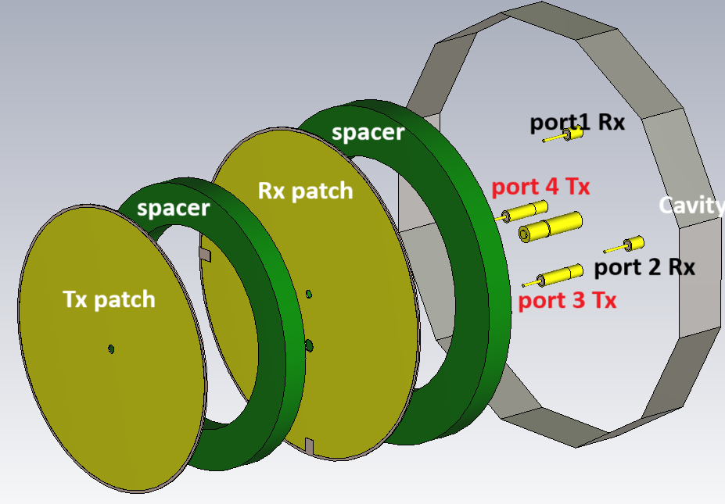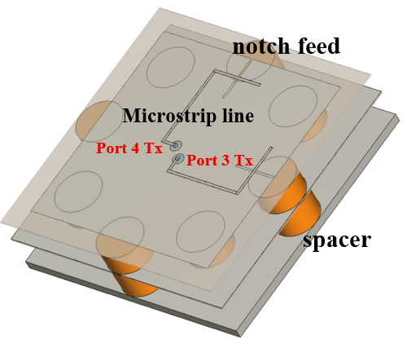
- Разработанный АЭ-диплексер (слева взрыв-схема), АЭ с пазовым возбуждением (справа)
Оптимизация характеристик АЭ проводилась в пакете CST MWS в периодических граничных условиях Флоке (Unite Cell), в бесконечной АР с гексагональной сеткой. Для снижения взаимодействия АЭ на ортогональных входах линейной поляризации дополнительно была использована заграждающая структура – cavity (рис. 4). Оптимизация АЭ-диплексера происходила на модели антенны с 2-мя входами Rx и двумя входами Tx ортогональной линейной поляризации. На рис. 5 приведены рассчитанные частотные зависимости S-параметров антенны на рис. 4 (слева) в режиме возбуждения входов линейной поляризации до объединения в квадратурные НО, а также численные критерии на развязку входов, главными из которых являются S14 – связь входов Rx и Tx на ортогональной линейной поляризации, определяющей изоляцию антенны-диплексера, S13 – связь входов Rx и Tx на согласованной линейной поляризации, определяющей КПД АЭ, не менее 90%. Все параметры устанавливаются для АЭ в составе АР или в периодических граничных условиях.
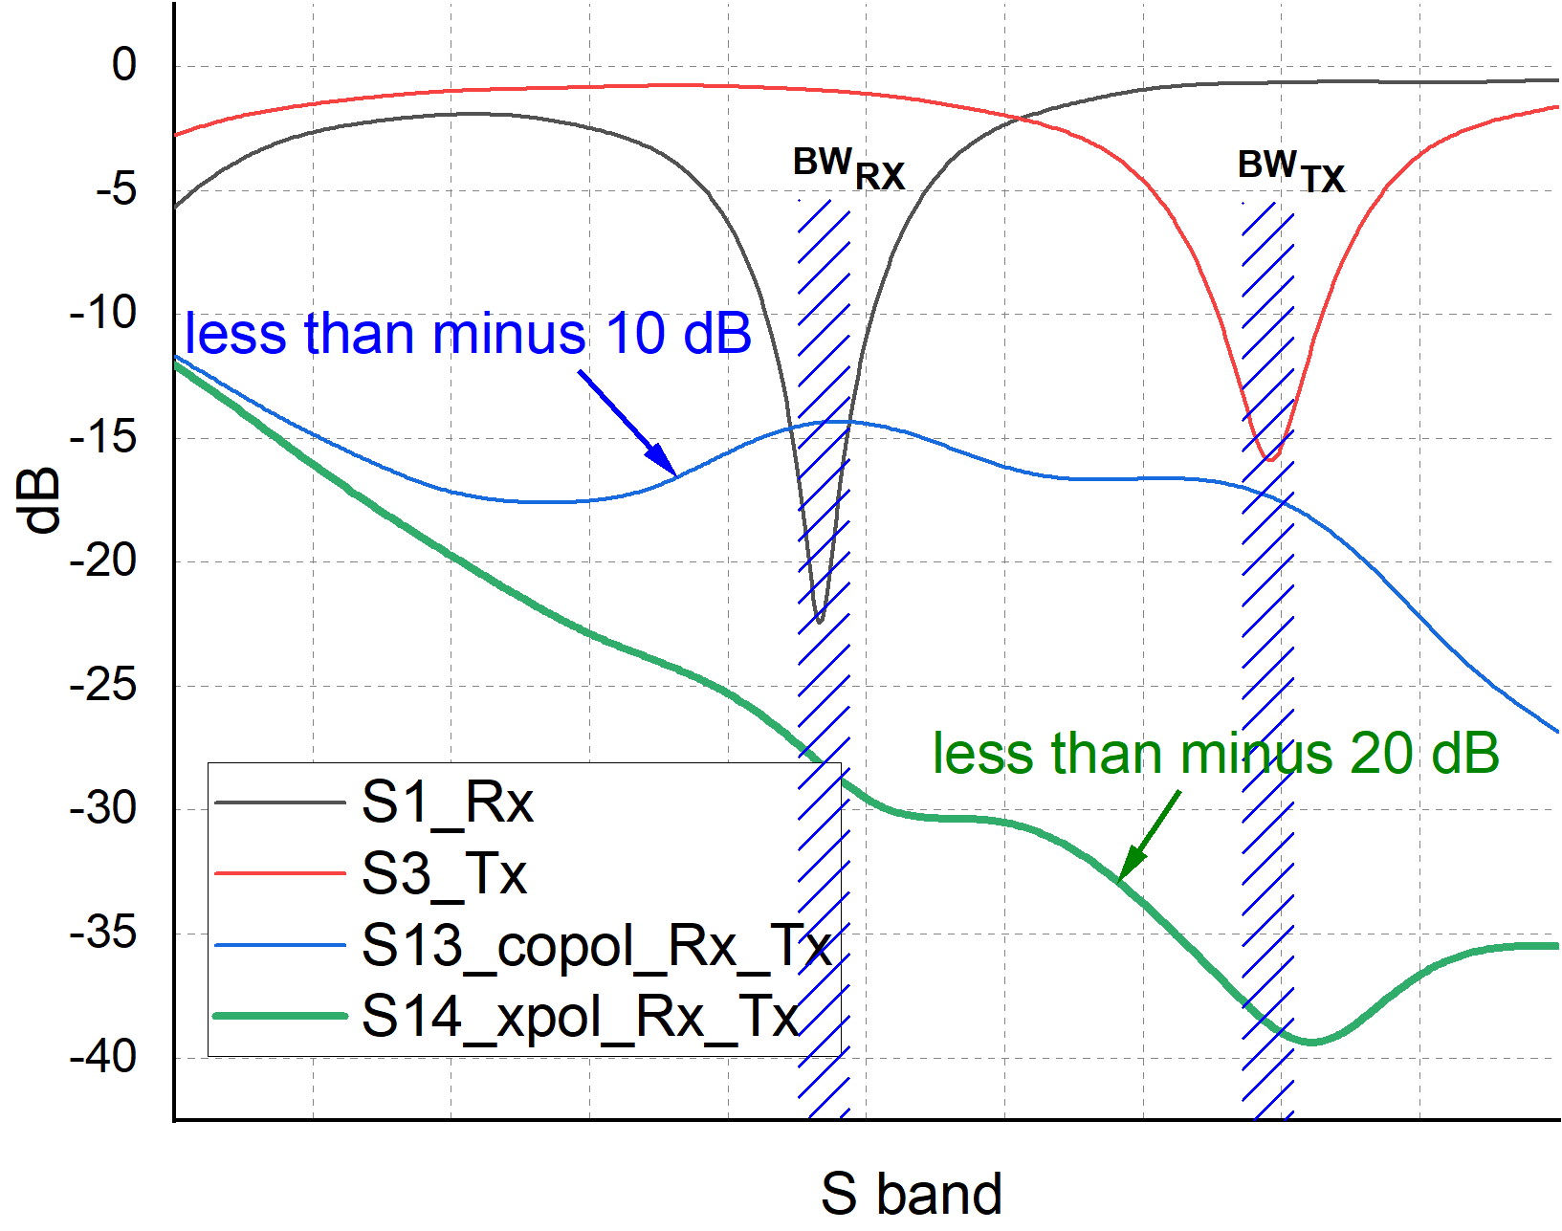
- Оптимальные S параметры настройки АЭ-диплексера на входах линейной поляризации
На рис. 6 приведены частотные зависимости изоляции Tx/Rx входов АЭ-диплексера – результаты моделирования с применением двухшлейфных квадратурных НО, а также результаты изоляции при сканировании – отклонение максимума ДН на угол (φ=90⁰, θ=45⁰), анализ проведен в приближении бесконечной АР. Также на рис. 6 приведены результаты измерения изоляции входов центрального АЭ в подрешетке 4×4. Как видно из рис. 6 предложенный АЭ-диплексер обеспечивает при сканировании изоляцию более 20 дБ. Заметим, чтобы увеличить значение изоляции до 40дБ и выше необходимо увеличить число входов каждого яруса до 4-х, что допускается предложенной конструкцией. Численные исследования также подтверждались для АР конечных размеров (8×8, 16×16). КПД АЭ при сканировании с учетом омических потерь составил 75% при сканировании (45⁰), коэффициент эллиптичности (КЭ) менее 3 дБ.
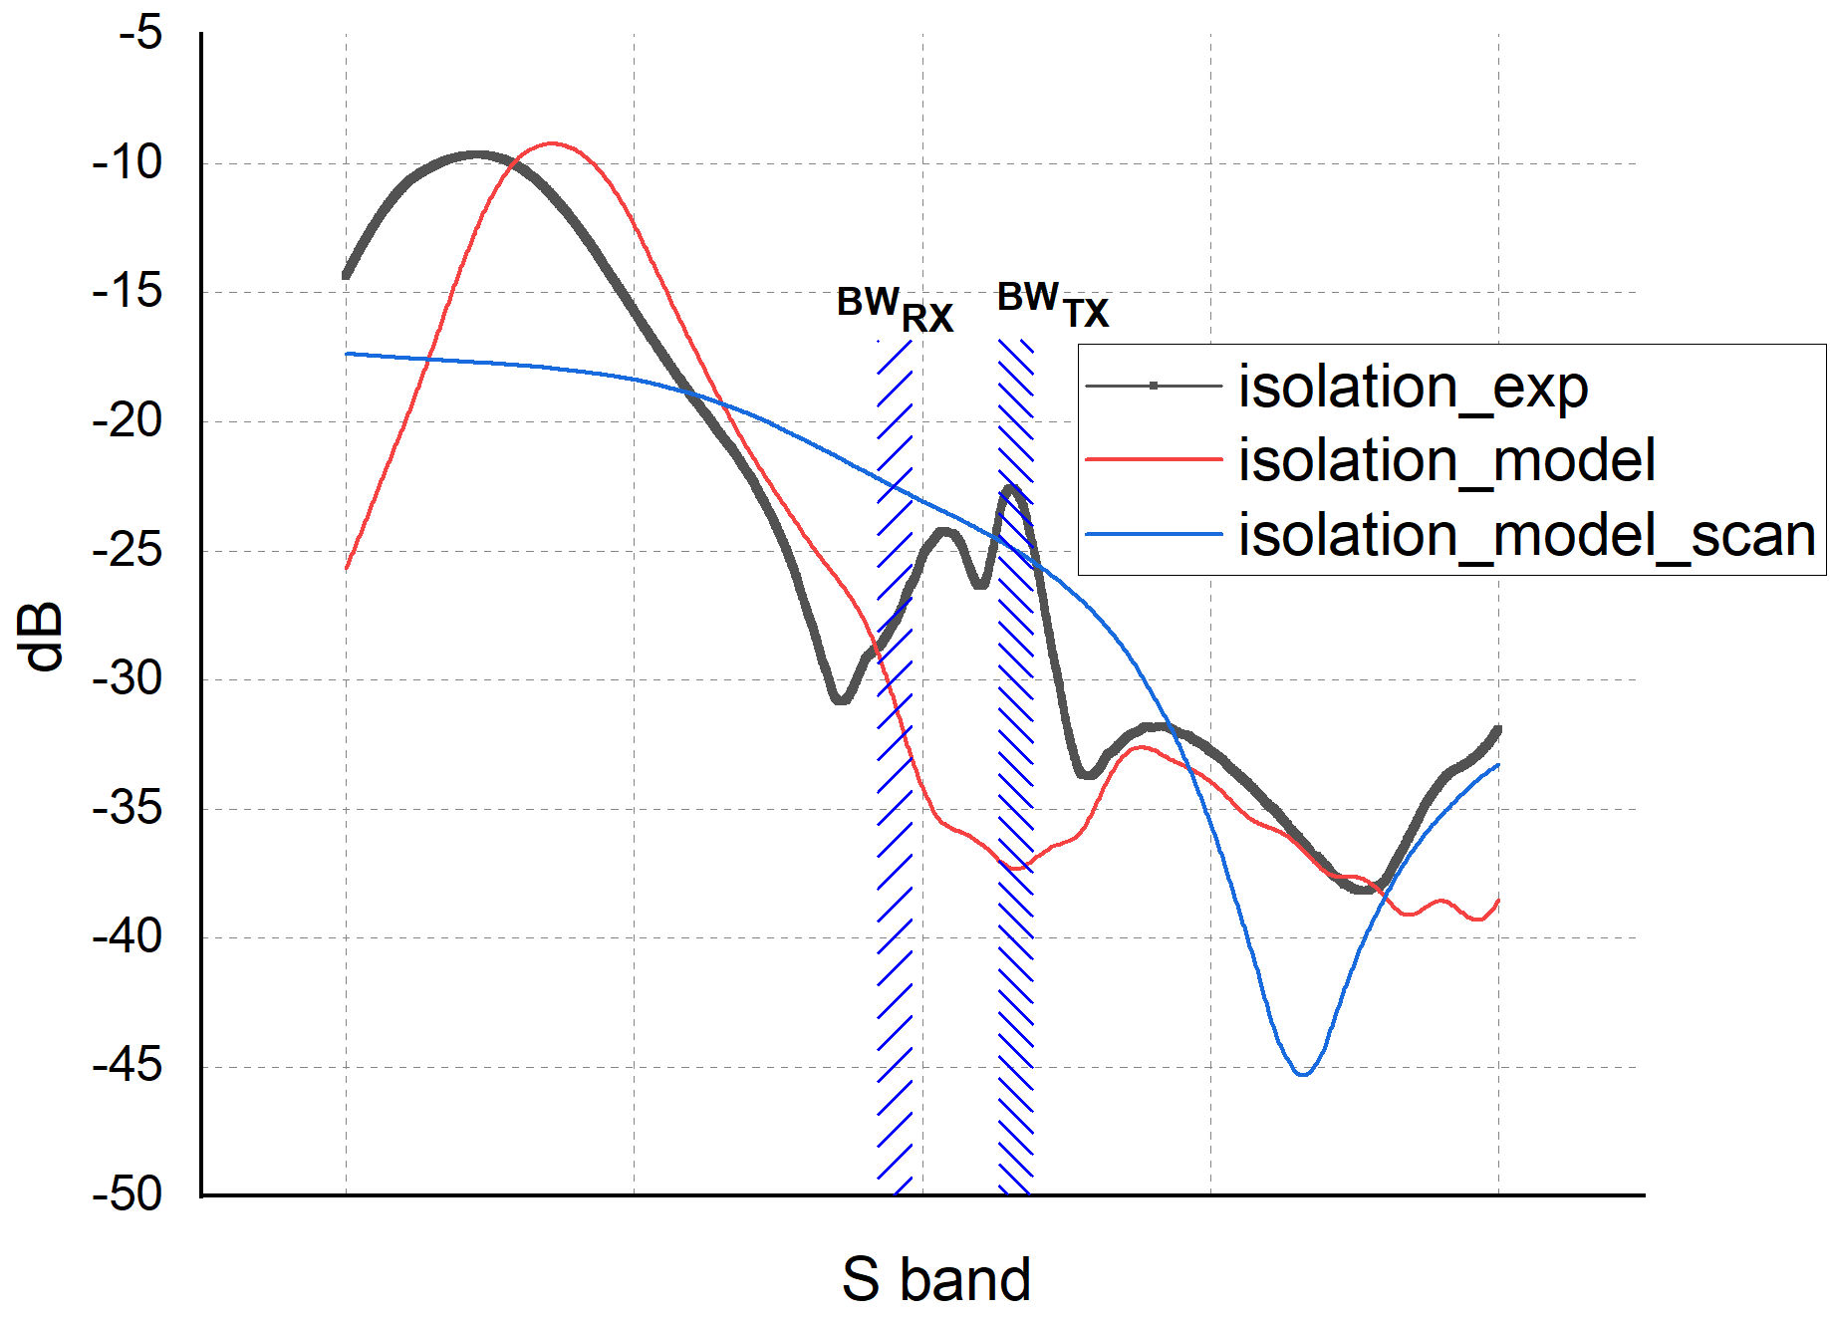
- Частотные зависимости изоляции (со знаком минус)

Экспериментальные исследования АЭ и АР
Целью экспериментальных исследований являлось измерение характеристик АЭ (КУ, встроенная ДН, КЭ) в составе приемопередающей активной фазированной антенной решетки S-диапазона. Поскольку АЭ с системой квадратурного возбуждения входит в состав активной АР с индивидуальными фазовращателями и усилителями в каждом канале/входе Tx/Rx, то большое значение имеет исследование встроенных (embedded pattern) [16] характеристик излучения, а также коэффициентов связи элементов. Характеристики излучения АЭ исследовались в изолированном режиме, в котором АЭ размещался на проводящей поверхности – металлическом диске, а также в режиме окружения (embedded) соседними антенными элементами, входы которых находились в режиме согласованной нагрузки [15]. В последнем случае исследования проводились в составе подрешеток разной размерности. Измерения проводились в безэховой камере (БЭК) в дальней зоне подрешеток.
Методология исследования АЭ-диплексера включала следующие основные этапы: 1) исследование S-параметров АЭ в составе подрешетки 4×4, включая коэффициенты взаимной связи элементов, в режиме линейной поляризации, что было необходимо для определения резонансных размеров АЭ, зависящих от характеристик конструкционных диэлектриков, применяемых в качестве спейсеров АЭ, а также отработки cavity структур, 2) исследование влияние квадратурных НО на характеристики АЭ в составе АР, для чего использовались как лабораторные НО, так и НО, входящие в состав АФАР с полосковым трактом возбуждения, 3) исследование поляризационных характеристик и ДН синфазных подрешеток АЭ 2×2 в составе подрешетки 4×4 с целью исключения эффектов влияния конечных размеров подрешетки [17], а также «эффекта пьедестала» [18], характерному для двухъярусных резонансных микрополосковых антенн. Совокупность двух эффектов ведет к сильной изрезанности – угловым осцилляциям ДН, а также осцилляциям КУ, КЭ АЭ в частотной области, обусловленных наличием вторичных источников излучения – рассеянным волнам на границах АР [19]. «Эффект пьедестала» в двухъярусном АЭ приводит к тому, что характер осцилляций, как в угловой, так и в частотной области, для антенны нижнего яруса (Rx) и для антенны верхнего яруса (Tx) разный, что в совокупности с неидеальностью БЭК приводит к ошибкам измерений и некорректной настройке АЭ в узких рабочих диапазонах (рис. 7). Обужение ДН путем объединения элементов с помощью внешнего НО (делителя на 4) в составе АР (4×4) позволяет исключать влияние вышеописанных эффектов. Заметим, что данный экспериментальный подход может быть распространен на разные размерности АР и подрешеток. Описанный выше подход может быть использован в случаях отработки АЭ в составе малоразмерных АР и (или) плохой безэховой обстановки.
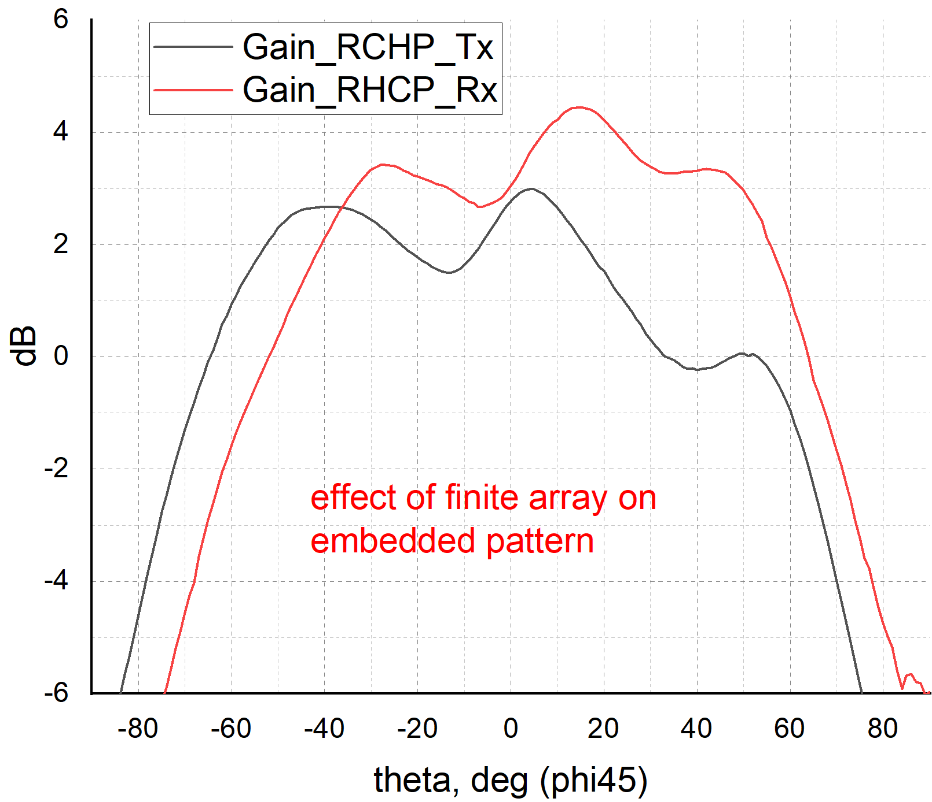
- Измеренные угловые зависимости КУ АЭ (центрального) в составе АР 4×4
На рис. 8, 9 приведены результаты измерения встроенных ДН на основной круговой поляризации (1) и КЭ (4) центрального АЭ в подрешетке 4×4, ДН (2) и КЭ (5) подрешетки 2×2 в составе решетки 4×4, а также данные моделирования для центрального элемента АР (ДН (3), КЭ (6)) 16×16 для центральных частот Rx/Tx в плоскости φ=45⁰.
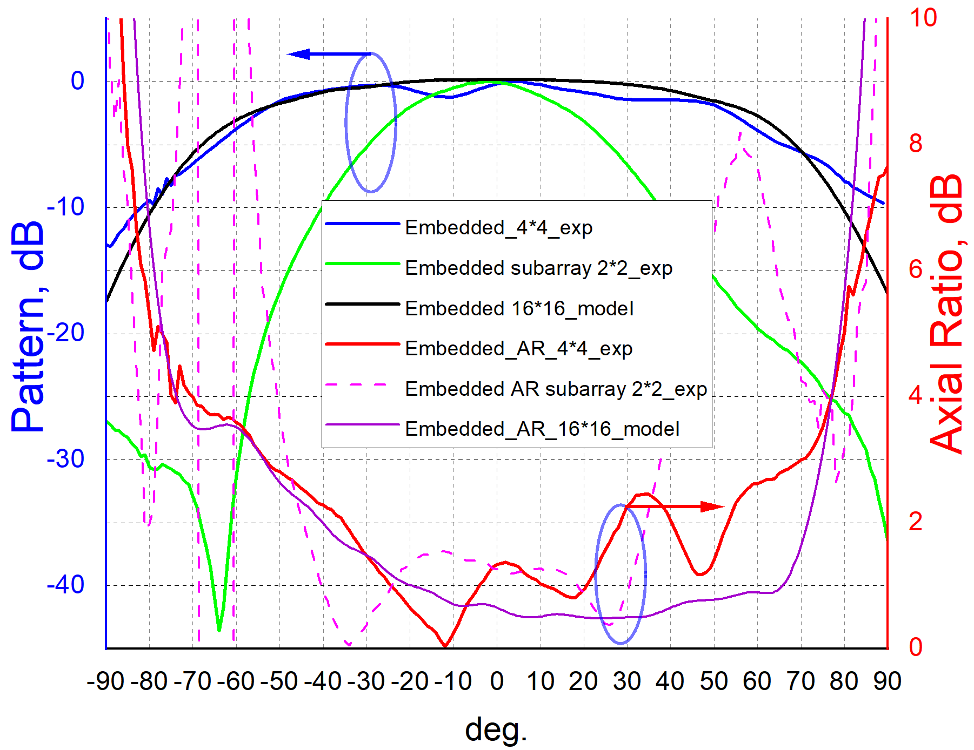
- Характеристики центрального АЭ в составе АР на центральной частоте Tx
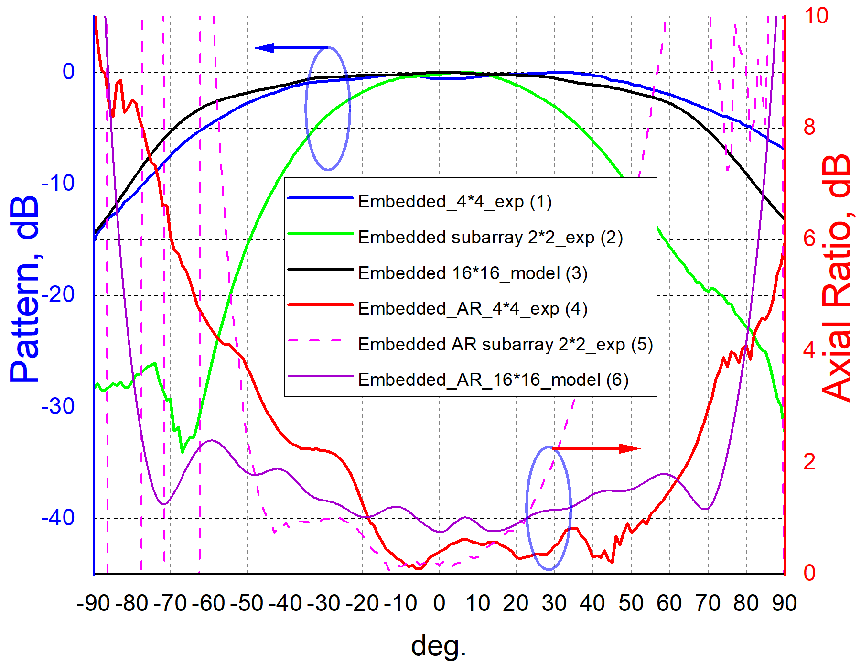
- Характеристики центрального АЭ в составе АР на центральной частоте Rx
Несмотря на малую размерность измеряемой подрешетки 4×4, можно наблюдать хорошее совпадение измеренной ДН (1) с результатами моделирования (3) АЭ АР 16×16. Снижение КУ при сканировании на угле 60⁰ в среднем составляет 3,5дБ. КУ на основной круговой поляризации встроенного АЭ в составе АР 4×4 (гексагональная сетка S=0,56λ_{TX}, внешние НО) в диапазонах Tx/Rx составил 3,0…3,5 дБ.

Заключение
В данной работе приводятся результаты теоретического и экспериментального исследования антенн-диплексеров – антенных элементов сканирующих антенных решеток дуплексных систем связи. Проведенный анализ возможных направлений разработки дуплексных АР с общей апертурой позволил разработать модификацию антенного элемента, применение которого позволяет обеспечить широкие углы сканирования АР без существенной деградации изоляции приемного и передающего каналов. В работе предлагается методика экспериментальных исследований антенных решеток S-диапазона дуплексного типа, включающая измерение одиночных элементов, а также комбинаций подрешеток, обеспечивающая корректность настройки и отработки АР. Несмотря на утилитарный характер разработки, с определенными требованиями к частотным диапазонам, разработанная концепция антенны может найти широкое применение.

Список литературы
- Kuznetcov M. V. et al. Dual-polarized high-isolation antenna design and beam steering array enabling full-duplex communications for operation over a wide frequency range // IEEE Open Journal of Antennas and Propagation. 2021. Т. 2. С. 521-532.
- Nawaz H., Ahmad N., Aslam J. A unidirectional, printed antenna with high interport isolation over wider bandwidth for 2.4 GHz full duplex applications //IEEE Transactions on Antennas and Propagation. 2021. Т. 69. №. 11. С. 7183-7191.
- Wang Q. et al. Non-Interleaved Wideband High Gain Tx/Rx Array Antenna With High Aperture Efficiency for In-Band Full-Duplex Systems //IEEE Transactions on Antennas and Propagation. 2024.
- Kabir S. S., Latif S. Multi-band shared aperture antenna for satellite communications //2022 IEEE International Symposium on Antennas and Propagation and USNC-URSI Radio Science Meeting (AP-S/URSI). IEEE, 2022. С. 1814-1815.
- Nawaz H., Tekin I. Dual-polarized, differential fed microstrip patch antennas with very high interport isolation for full-duplex communication //IEEE transactions on antennas and propagation. 2017. Т. 65. №. 12. С. 7355-7360.
- Bo R.I.R. Choice of polarization for the broadcasting-satellite service //Recommendation ITU-R. 1992.
- Vollbracht D. Understanding and optimizing microstrip patch antenna cross polarization radiation on element level for demanding phased array antennas in weather radar applications //Advances in Radio Science. 2015. Т. 13. №. 8. С. 251-268.
- Pradhan N. C. et al. A shielded-QMSIW-based self-diplexing antenna for closely spaced bands and high isolation //IEEE Antennas and Wireless Propagation Letters. 2021. Т. 20. №. 12. С. 2382-2386.
- James J. R., Hall P. S. (ed.). Handbook of microstrip antennas. IET, 1989. Т. 28. №. 1.
- Wong K. L., Tung H. C., Chiou T. W. Broadband dual-polarized aperture-coupled patch antennas with modified H-shaped coupling slots //IEEE Transactions on Antennas and Propagation. 2002. Т. 50. №. 2. С. 188-191.
- Lee H. L. et al. 24 GHz balanced Doppler radar front-end with Tx leakage canceller for antenna impedance variation and mutual coupling //IEEE transactions on antennas and propagation. 2011. Т. 59. №. 12. С. 4497-4504.
- Ta S. X. et al. Wideband dual-circularly polarized antennas using aperture-coupled stacked patches and single-section hybrid coupler //IEEE Access. 2022. Т. 10. С. 21883-21891.
- Малорацкий Л.Г., Явич Л.Р. Проектирование и расчет СВЧ элементов на полосковых линиях. М.: Советское радио, 1972. 233 с.
- Nakano M. et al. Feed circuits of double-layered self-diplexing antenna for mobile satellite communications //IEEE transactions on antennas and propagation. 2002. Т. 40. №. 10. С. 1269-1271.
- Khanal P., Yang J. On embedded element radiation function and beam direction of wide-scanning array antennas //IEEE Open Journal of Antennas and Propagation. 2024. Т. 5. №. 5. С. 1377-1389.
- Kildal P. S. Foundations of antenna engineering: a unified approach for line-of-sight and multipath. Artech House, 2015.
- Balanis C. A. Advanced Engineering Electromagnetics. John Wiley & Sons, 2024
- Tang C. L., Chiou J. Y., Wong K. L. Beamwidth enhancement of a circularly polarized microstrip antenna mounted on a three‐dimensional ground structure //Microwave and optical technology letters. 2002. Т. 32. №. 2. С. 149-153.].
- Белов Ю.И., Варенцов Е.Л., Илларионов И.А. Экспериментальное исследование излучающих свойств открытого конца волновода прямоугольного сечения вблизи проводящих объектов //Антенны. 2009. №. 12. С. 18-27.

